MĚŘIČ OSVĚTLENÍ

TECPEL DLM-536

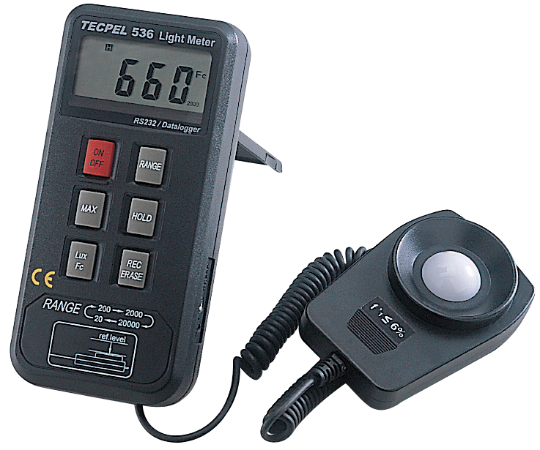

NÁVOD K POUŽITÍ

1. BEZPEČNOSTNÍ INFORMACE
- Než zkusíte provozovat nebo opravovat tento přístroj, přečtěte si pečlivě následující bezpečnostní informace.
- Přístroj používejte pouze podle specifikace v této příručce, jinak může dojít k porušení ochrany poskytované přístrojem.

Podmínky okolního prostředí
① Nadmořská výška do 2 000 metrů
② Max. relativní vlhkost vzduchu 80 %
③ Provozní teplota okolí 0 ÷ 40 °C
④ Pouze pro vnitřní použití

Údržba a čistění
① Opravy nebo servis, které nejsou popsány v této příručce, by měly být prováděny pouze kvalifikovaným personálem.
② Přístroj periodicky otírejte suchým hadříkem. Na tento přístroj nepoužívejte brusiva nebo rozpouštědla.

Bezpečnostní symboly

Přístroj je chráněn prostřednictvím dvojité nebo zesílené izolace.
Při opravách používejte pouze specifikované náhradní díly.
Splňuje požadavky EMC
U.S. Pat. No. Des. 469,025

2. SPECIFIKACE
- Displej: 3,5 místný LCD
- Měřící rozsah: 20, 200, 2 000 a 20 000 lux/fc (rozsah 20 000 lux/fc hodnota x 10)
- Přetečení displeje: Zobrazí se symbol “OL“.
- Spektrální odezva: Fotopická CIE (křivka odezvy CIE pro lidské oko).
- Spektrální přesnost: Funkce Vλ CIE f'₁ ≤ 6 %
- Kosinová odezva: f'₂ ≤ 2 %
- Přesnost: ± (3 % MH + 5 digitů)
- Opakovatelnost: ± 2 %
- Teplotní charakteristika: ± 0,1 % / °C
- Rychlost měření: 2,5 měření/s
- Fotodetektor: Jedna křemíková fotodioda
- Kapacita paměti: 16 000 záznamů hodnot. Maximálně 255 sad výsledků.
- Baudová rychlost sériového rozhraní: 9 600 Bd/s
- Provozní teplota a vlhkost: 0 °C až 40 °C (32 °F až 104 °F), relativní vlhkost vzduchu 10 až 80 %.
- Skladovací teplota a vlhkost: -10 °C až 60 °C (14 °F až 140 °F), relativní vlhkost vzduchu 10 až 70 %.
- Napájení: Jedna baterie 9 V, NEDA 1604 nebo JIS 006P nebo IEC 6F22.
- Životnost baterie (typická): 50 hodin (alkalická baterie)
- Délka přívodu fotodetektoru: 150 cm (cca)
- Rozměry fotodetektoru: 87,5 (D) x 60 (Š) x 29 (V) (mm)
- Rozměry: 146 (D) x 70 (Š) x 39 (V) mm
- Váha: 300 g
- Příslušenství: Přenosné pouzdro, příručka k obsluze, baterie, kabel RS-232, konektorová přechodka 9/25 kolíků, software pro Windows, šroubovák.

3. NÁZVY SOUČÁSTÍ A JEJICH POZICE
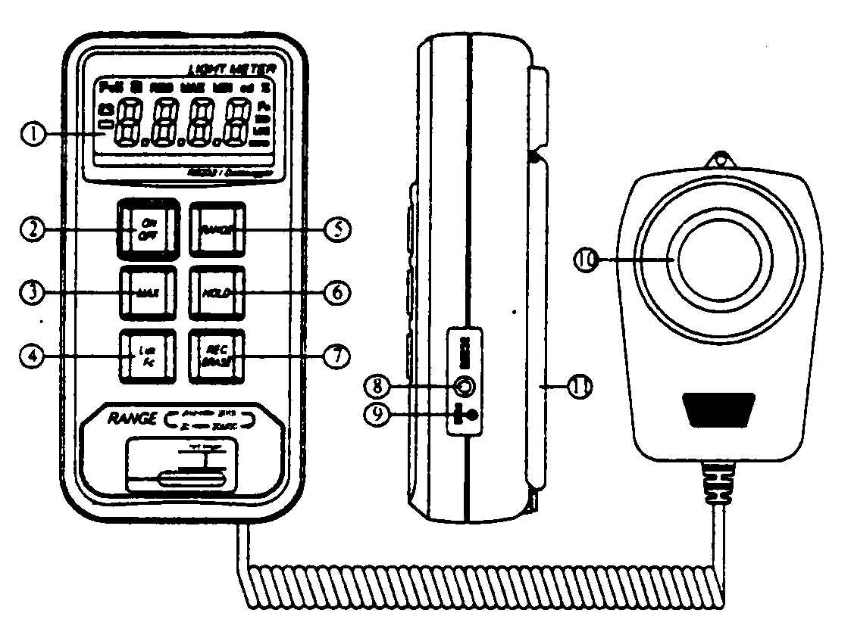

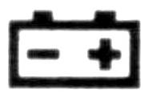
1). LCD displej: 3,5 místa s maximální hodnotou 1999 a indikací znamének “Lux“, “Fc“, “MAX“, “H“, rozsah “20 000“, “x10“ (hodnota násobená deseti), “ “, “REC“, “Full“.
2). Tlačítko napájení: Tlačítko napájení ZAPNE nebo VYPNE osvětlení přístroje.
3). Tlačítko MAX: Po stisku tohoto tlačítka bude zobrazována a aktualizována maximální hodnota.
4). Tlačítko Lux/Fc: Stiskem tohoto tlačítka se mění stupnice osvětlení mezi “lux“ a “Fc“.
5). Tlačítko rozsahu: Stiskem tlačítka rozsahu se změní rozsahy v kruhové posloupnosti za sebou 20, 200, 2 000 a 20 000 lux/Fc.
6). Tlačítko Hold: Jakmile se stiskne toto tlačítko, na displeji zůstane naměřená hodnota.
7). REC/ERASE: (záznam/vymazání)
♦ Záznam – ZAP: Pro zaznamenání jedné sady záznamu stiskněte toto tlačítko jednou, načež se zobrazí symbol “REC“.
Pro nepřetržitý záznam dat stiskněte a držte toto tlačítko po dobu 3 vteřin – symbol “REC“ bliká jednou za vteřinu na displeji. Opětným stiskem tlačítka se záznam zastaví.
Jak se nastavuje doba vzorkování záznamu se dozvíte v odstavci 11.
♦ Reset paměti: Před zapnutím napájení stiskněte a držte toto tlačítko. Stiskněte tlačítko ON/OFF (zap/vyp) pro zapnutí napájení a poté jej uvolněte. Na displeji se zobrazí “dEl“.
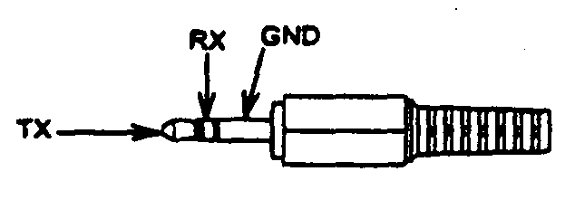
Poznámka: Je-li paměť plná, zobrazí se “Full“.
8). Terminál RS-232
9). ZERO (nula): Nastavte 0,0 lux/Fc.
10). Fotodetektor
11). Sklopný stojánek

4. PŘÍPRAVA K MĚŘENÍ
1). Vložení baterií
Sejměte zadní kryt a vložte jednu baterii 9 V typu 006p. (Poznámka: Věnujte pozornost dodržení polarity baterie.)
2). Výměna baterie
Když napětí baterie klesne pod úroveň provozního napětí, objeví se na displeji blikající symbol “ “. Pokud se objeví, baterie by měla být vyměněna za novou.

5. NÁVOD K OBSLUZE
1). Zapnutí napájení: Stiskněte tlačítko napájení, čímž ZAPNETE nebo VYPNETE přístroj.
2). Volba stupnice osvětlení: Přepínač volby rozsahu nastavte na požadovaný rozsah luxů nebo Fc (1 Fc = 10,76 lux).
3). Sejměte kryt fotodetektoru a nasměrujte jej ve vodorovné poloze ke zdroji světla.
4). Z LCD displeje odečtěte jmenovité osvětlení.
5). Překročení rozsahu: Jestliže přístroj zobrazí pouze “OL“, je vstupní signál příliš velký a měl by být vybrán vyšší měřící rozsah.
6). Jestliže je rozsah 20 000, pak je skutečná hodnota rovna hodnotě na LCD displeji x 10.

6. CHARAKTERISTIKA SPEKTRÁLNÍ CITLIVOSTI
- Z hlediska detektoru vytváří použitá fotodioda s filtry charakteristiku spektrální citlivosti, která téměř splňuje fotopickou křivku V(λ) C.I.E. (INTERNATIONAL COMMISSION ON ILLUMINATION), jak je znázorněno na následujícím diagramu.
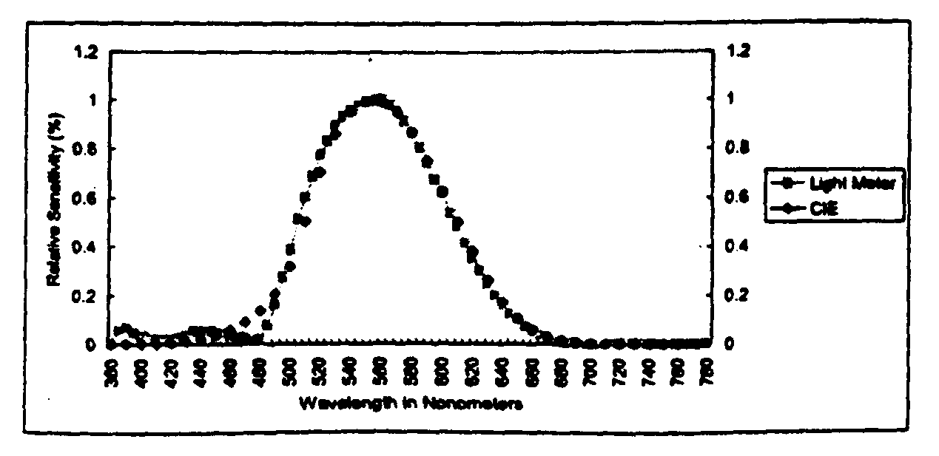

Překlad textů v grafu:
Relative Sensitivity = relativní citlivost
Light Meter = měřič osvětlení
Wavelength in Nanometers = vlnová délka v nanometrech

7. DOPORUČENÉ OSVĚTLENÍ

Snadno můžete získat požadované jmenovité osvětlení v jednotkách Fc (stopa∙kandela) z hodnoty doporučeného osvětlení v luxech, které je uvedeno v tabulkách níže, dělením koeficientem 10,76.

KANCELÁŘ
PROSTOR | LUX
Konferenční místnost, recepce | 200 ÷ 750
Psaní | 700 ÷ 1 500
Kreslení | 1 000 ÷ 2 000

HOTEL
PROSTOR | LUX
Veřejná místnost, šatna | 100 ÷ 200
Recepce | 200 ÷ 500
Pokladna | 750 ÷ 1 000
OBCHODNÍ DŮM
PROSTOR | LUX
Koridor vnitřních schodů | 150 ÷ 200
Výkladní skříň, balící stůl | 750 ÷ 1 500
Průčelí výkladních skříní | 1 500 ÷ 3 000

NEMOCNICE
PROSTOR | LUX
Pokoje nemocných, skladiště | 100 ÷ 200
Vyšetřovna, operační sál | 300 ÷ 750
Pohotovostní ošetření | 750 ÷ 1 500
ŠKOLA
PROSTOR | LUX
Posluchárna, vnitřek gymnázia | 100 ÷ 300
Třída | 200 ÷ 750
Laboratoř, knihovna, kreslírna | 500 ÷ 1 500

TOVÁRNA
PROSTOR | LUX
Vizuální práce na výrobní lince | 300 ÷ 750
Kontrolní práce | 750 ÷ 1 500
Linka pro montáž elektronických dílů | 1 500 ÷ 3 000
Balení, vstupní průchody | 150 ÷ 300

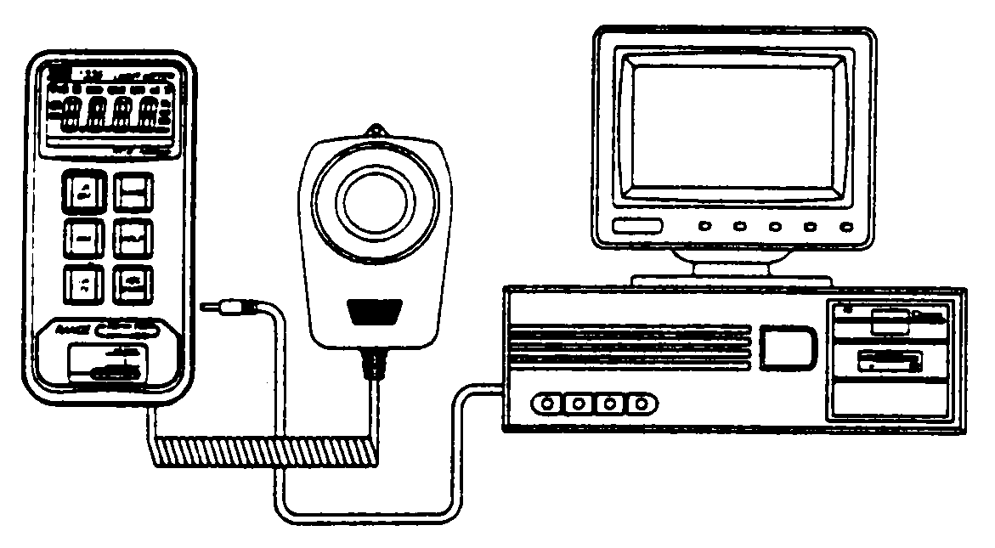
8. SESTAVENÍ HARDWARU

Připojení přístroje k PC
Podle obr. 3 připojte konektor kabelu RS-232 (samec) k PŘÍSTROJI a 9-kolíkový konektor (samice) k 9-kolíkovému konektoru COM1 na PC. Je-li COM1 používán myší (obvykle), pak připojte 25-kolíkový konektor (samici) na 25-kolíkový konektor COM2 na PC (samozřejmě potřebujete adaptér 9/25 kolíků). Většina notebooků má pouze jeden port RS-232 – COM1. Systém myši je zde však řešen odlišně, takže pro komunikaci s přístrojem můžete použít 9-kolíkový konektor COM1.
U stolních počítačů jsou k dispozici dva porty RS-232 – COM1 a COM2. COM1 je většinou používán pro myš. Takže musíte použít COM2 (25 kolíků).

9. SOFTWARE

(1) Software a hardware
- Osobní počítač 386 IBM kompatibilní nebo lepší
- Jedna disketová jednotka 3,5“ s vysokou hustotou
- Dva sériové porty (jeden pro myš, druhý pro MĚŘIČ OSVĚTLENÍ)
- Paměť 4 MB nebo více
- Pevný disk s volným místem na uložení nejméně 4 MB
- Monitor EGA nebo VGA
- Windows 95 nebo vyšší verze
- Microsoft kompatibilní myš se 2 nebo 3 tlačítky. Při rychlém vzorkování (kolem 1 vteřiny) se pro zobrazení všech oken na obrazovce doporučuje PC s procesorem 486. Je-li použit PC s procesorem 386/25, můžete při intervalu vzorkování 1 vteřina otevřít pouze jednu z voleb – SEZNAM nebo GRAFICKÉ ZOBRAZENÍ.

(2) Instalace aplikačního programu Windows
Při provádění setupu MĚŘIČE OSVĚTLENÍ budou automaticky zkopírovány nezbytné soubory na váš pevný disk. (Lépe je provozovat váš systém Windows s rozlišením 600 x 480.)

- Instalace softwaru MĚŘIČE OSVĚTLENÍ na pevný disk
a). Spusťte Microsoft Windows.
b). Zavřete všechny aplikace.
c). Vložte disketu do jednotky A (nebo B).
d). Z správce programů vyberte nabídku Soubor a zvolte Spustit.
e). Napište a:\setup (nebo b:\setup) a stiskněte klávesu Enter.

- Spuštění programu MĚŘIČE OSVĚTLENÍ
a). Spusťte Windows.
b). Pro spuštění MĚŘIČE OSVĚTLENÍ použijte myš nebo klávesnici.

- Použití myši pro spuštění MĚŘIČE OSVĚTLENÍ
a). Posuňte myš na skupinu programů MĚŘIČE OSVĚTLENÍ a vyberte MĚŘIČ OSVĚTLENÍ.
b). Proveďte dvouklik levým tlačítkem myši.

- Použití klávesnice pro spuštění MĚŘIČE OSVĚTLENÍ
a). Držte Ctrl a stiskněte Tab, čímž vyberete skupinu programů MĚŘIČE OSVĚTLENÍ a následně vyberte MĚŘIČ OSVĚTLENÍ.
b). Stiskněte Enter.

(3) Softwarová komunikace

a). Laskavě zkontrolujte propojení mezi přístrojem a počítačem. Pokud toto propojení neexistuje, v levém horním rohu obrazovky se zobrazí “No Com“.
b). Bez ohledu na to, zda existuje propojení mezi přístrojem a počítačem, se za normálních okolností vždy zobrazí panel.
c). Když vypnete napájení přístroje, připojení se přeruší.

10. OKNA PŘÍSTROJE

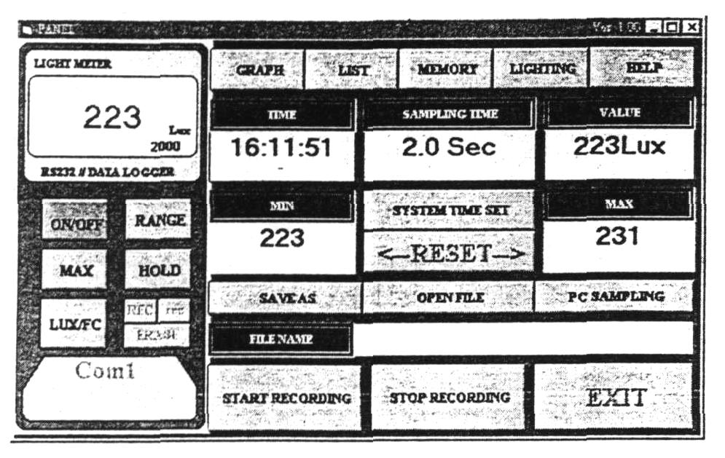
- Ovládací panel

Time (čas) : Aktuální čas počítače
Value (hodnota) : Aktuální naměřená hodnota přístroje
PC sampling (vzorkování PC) : Časový interval grafu a seznamu
Min : Doposud zaznamenaná minimální hodnota
Reset : Vymaže zaznamenanou minimální a maximální hodnotu
Max : Doposud zaznamenaná maximální hodnota
Save as (uložit jako) : Klikněte sem, abyste otevřeli soubor pro záznam dat
Open file (otevřít soubor) : Otevření souboru pro čtení dat
File name (název souboru) : Pokud otevřete soubor pro záznam dat, zobrazí se zde název souboru.
Start recording (start záznamu) : Po otevření souboru klikněte na toto tlačítko, čímž spustíte záznam.
Stop recording (stop záznamu) : Zastavení záznamu a zavření souboru.

Nabídka funkce
- Displej
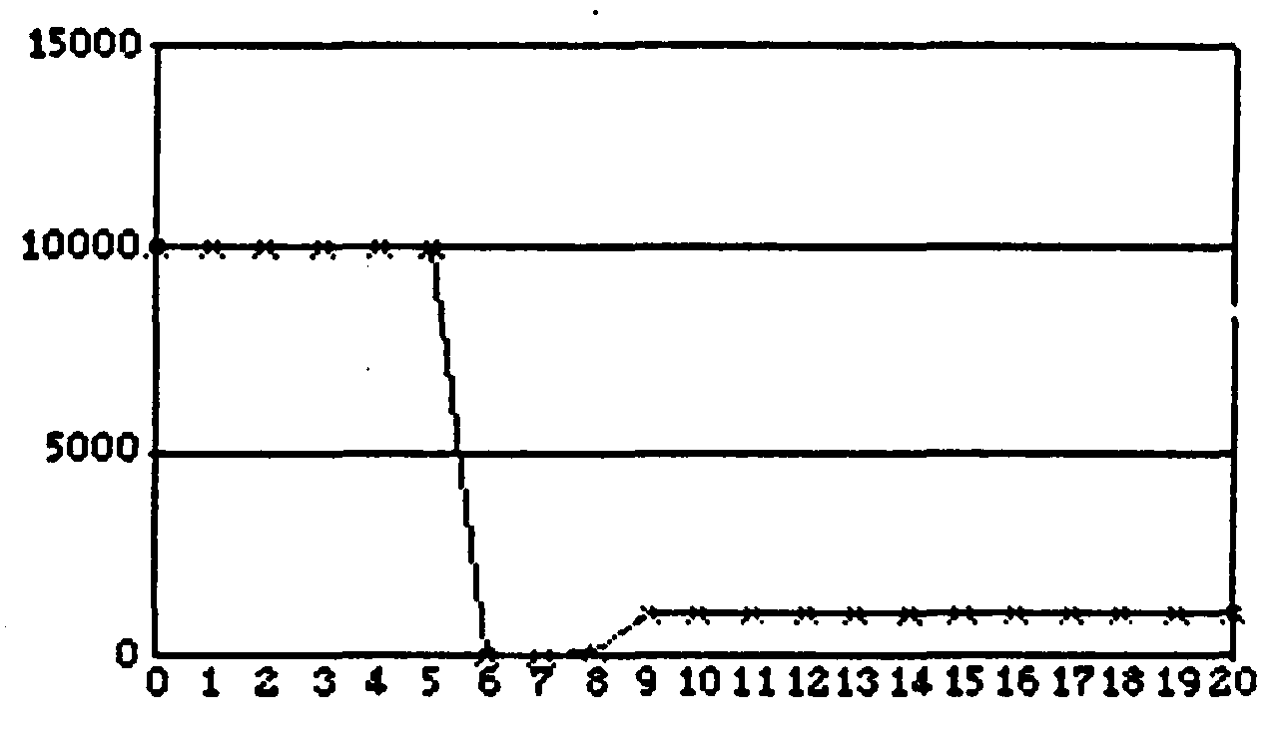
- Graf

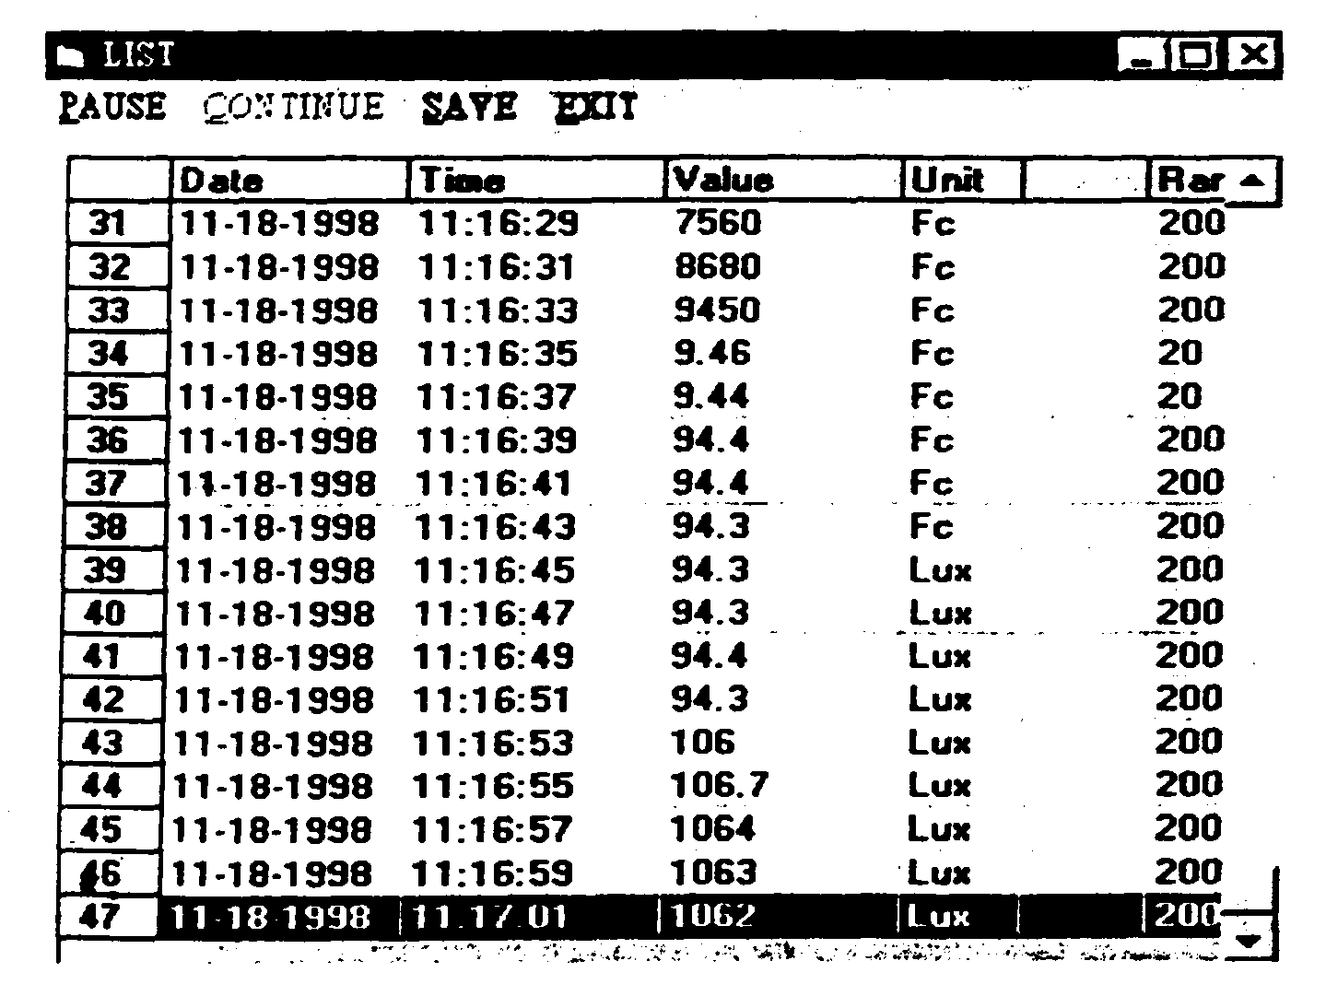
- Seznam

Nabídka příkazů
Pause (pauza) - pauza dat seznamu
Continue (pokračovat) - pokračování seznamu dat
Save (uložit) - uložit seznam dat do souboru
Exit (opuštění) - opuštění aktuálního okna

11. STAŽENÍ (DOWNLOAD) DAT
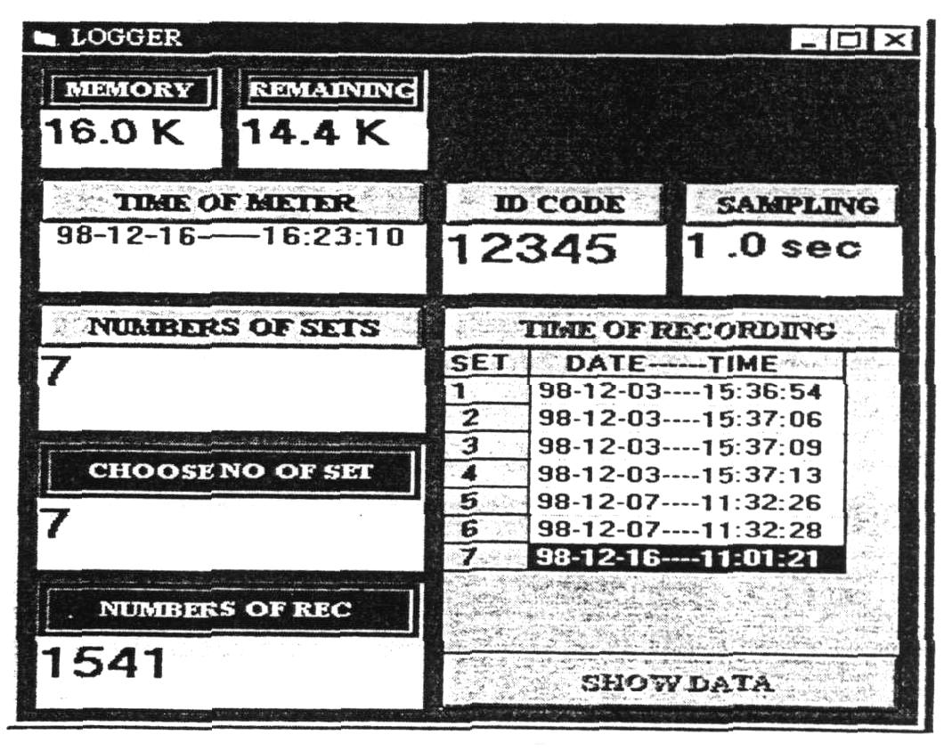
- Paměť

- Na tomto vzorovém obrázku je do paměti zaznamenáno 7 sad. Sada číslo 7 má 1 541 záznamů.

Pokud chcete změnit KÓD ID nebo dobu vzorkování, použijte k tažení myš, pak zadejte nebo změňte číslice a klikněte na tlačítko ID CODE (kód ID).
Velikost paměti: 16k
Přehrání paměti: Pokud chcete přehrát data z paměti přístroje, která jste zaznamenali dříve, postupujte podle následujících kroků.
Krok 1: Připojte svůj měřič k PC a zapněte napájení. Klikněte na tlačítko MEMORY (paměť).
Krok 2: Klikněte na tlačítko s názvem “NUMBERS OF SETS (čísla sad)“, načež se zobrazí počet sad (TIMES), které jste zaznamenali.
Krok 3: Myší klikněte na tlačítko “TIME OF RECORDING (doba záznamu)“ a pak se zobrazí čas každé vámi zaznamenané sady.
Krok 4: Vyplňte pole pro výběr čísla sady a poté se vám zobrazí, kolik záznamů je v této sadě.
Krok 5: Pro více podrobností klikněte na tlačítko s názvem “SHOW DATA (ukázat data)“.

12. MĚŘENÍ INTENZITY OSVĚTLENÍ (MÓD cd)
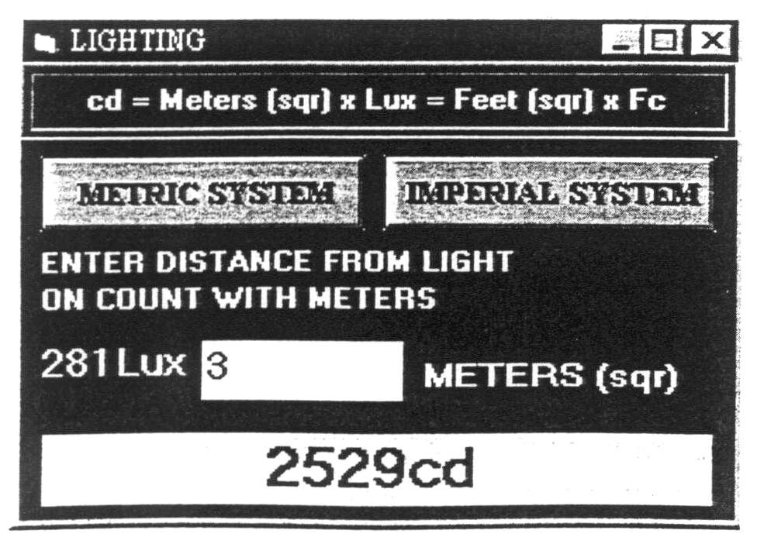
- Osvětlení

Pro výpočet osvětlení pomocí jednotky “cd“ vyberte tlačítko toho systému, který právě používáte. Poté se automaticky vypočtou hodnoty “cd“.

ZÁRUKA

Zaručujeme, že tento výrobek neobsahuje vadný materiál nebo vadné tovární zpracování a souhlasíme s opravou nebo výměnou takového výrobku, na kterém se při normálním používání a provozu objeví závada způsobená chybou výroby. Součásti a práce při opravě jsou přitom bezplatné. Pokud nebudeme schopni tento výrobek opravit nebo vyměnit, provedeme plnou refundaci nákupní ceny.
Co se týče použití tohoto přístroje, obraťte se laskavě na uživatelskou příručku.
Naše závazky v této záruce jsou omezeny na opravu, výměnu nebo provedení refundace tohoto zkušebního zařízení, jež se prokáže vadným během 24 měsíců od data nákupu.
Tato záruka se nevztahuje na výrobky, které byly opraveny nebo modifikovány jakýmkoliv způsobem neautorizovanými osobami, nebo které byly podrobeny chybnému použití, zneužití, chybné aplikaci, zanedbání nebo nehodě, nebo které měly změněná, přerazítkovaná nebo odstraněná výrobní čísla. Je naším výhradním právem posoudit jejich stabilitu nebo spolehlivost
Kupující souhlasí, že přijímá veškerou odpovědnost za všechny škody nebo tělesná zranění, které mohou být následkem použití výrobku kupujícím, nebo jeho uživatelem, jeho zaměstnanci nebo jinými osobami.

ADRESA UPLATNĚNÍ ZÁRUKY
www.elbez.cz
e-mail: elbez@vm.cz
tel.: +420 566 522 372
fax : +420 566 520 372
ELBEZ s.r.o.
Karlov 1175
594 01 Velké Meziříčí

POTVRZENÍ O PRODEJI

Přístroj DLM-536 v.č. .........………………………………….

Datum prodeje...................................... Razítko a podpis

